|  |
| --- |
| **Colegio Señor de Mailín**  ***DIEGEP Nº 3265***  DISTRITO DE MALVINAS ARGENTINAS  San Pedro 465 (1613)  Villa de Mayo - Bs. As-  Tel/Fax: 011-4463 - 8461 |



Área: Prácticas del lenguaje

Año: 3° grado

Docente: Alfaro Mariela

Fecha: 13- 05-2020

Fecha de entrega: hasta el día 20--05-2020

**¡Hola chicos y chicas de tercero!!! , Recuerdan que la clase pasada vimos folletos que nos informaban sobre la importancia de la higiene y el cuidado de la salud? Bien hoy vamos a saber cómo son estos tipos de textos.**

**Primero observá el folleto, luego responde estás preguntas 👇**

**¿Cuál es la información que brinda el folleto?**

**¿Cuál es su objetivo?**

**¿A quién está dirigido?**

**¿Tiene título?, ¿Cuál es?**

**¿Tiene imágenes?**

**¿Cómo son esas ilustraciones?**

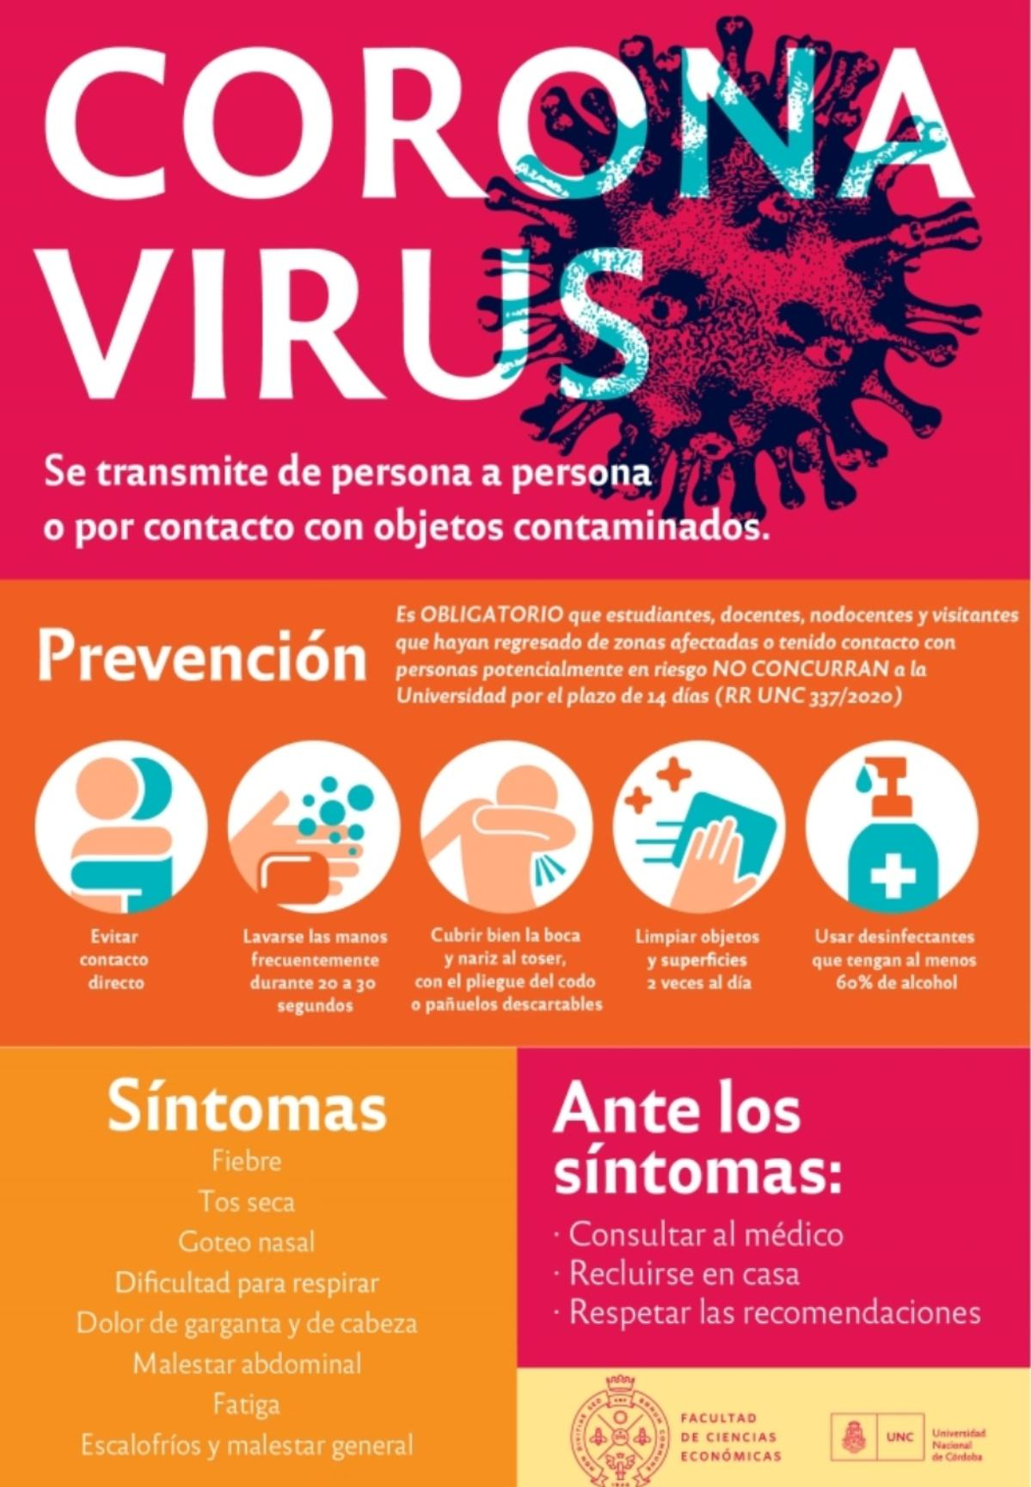

**Entonces recuerda!!**

* **El folleto es un texto de divulgación.**
* **Utiliza frases cortas.**
* **Tiene títulos , imágenes y gráficos que explica.**
* **La letra es clara y grande.**

**Ahora vas hacer un folleto vos!! , Con la actividad que subieron las profesoras ayer sobre la higiene de la boca podrás armar tu propio folleto informativo para lavarse bien los dientes.**

**Recordá, tenés que pensar a quien está dirigido, que título vas a colocar, las imágenes y frases cortas deben ser claras. Te dejo imágenes de ayer por si las necesitas recortar o dibujar.**



